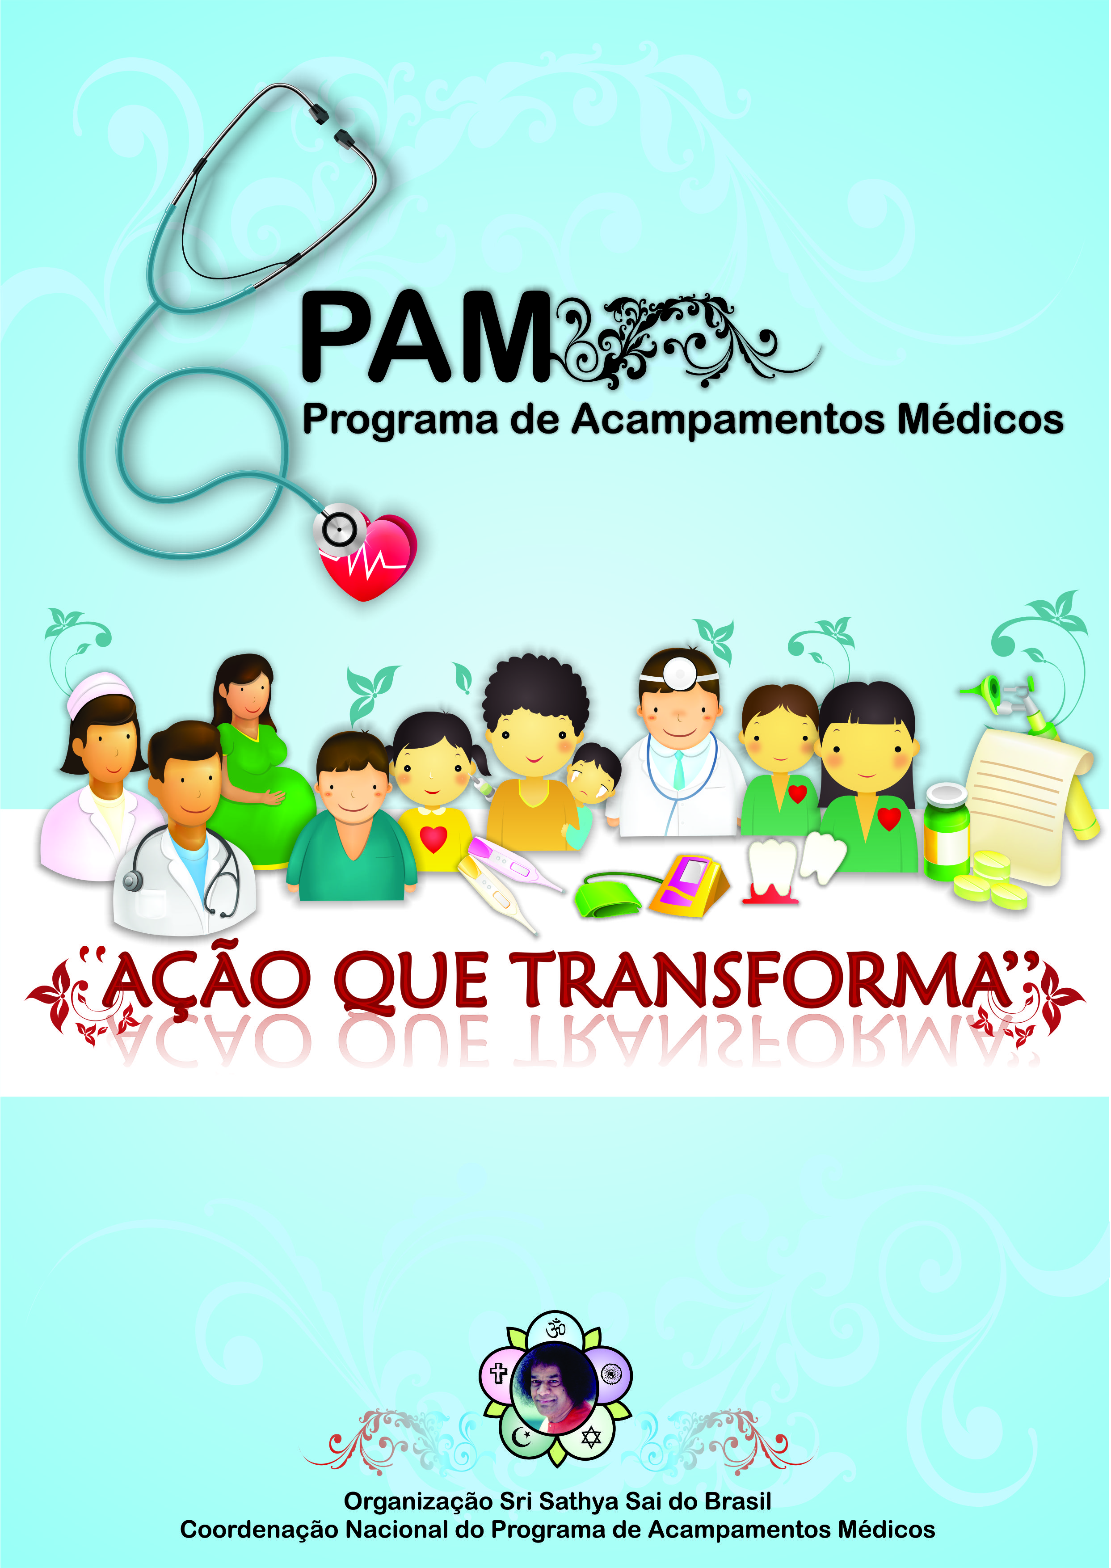



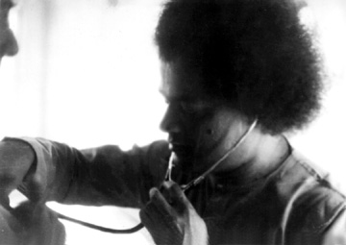

PROGRAMA DE ACAMPAMENTOS MÉDICOS – PAM

Orientações e Recomendações

ORGANIZAÇÃO SRI SATHYA SAI DO BRASIL
IX CONGRESSO NACIONAL : “O IDEAL SAI”
SETEMBRO DE 2010

Médico Sai Ideal

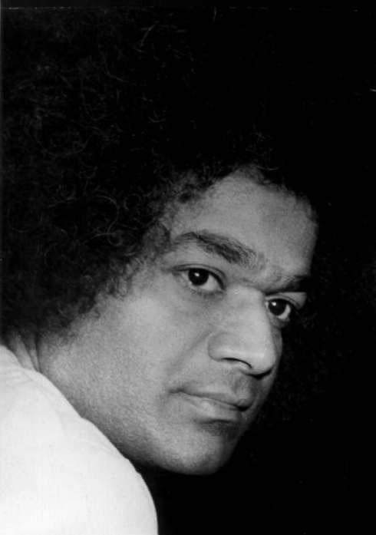

“Os modos e a conduta do médico são mais eficazes em extrair as fontes de força latentes no paciente do que o mais poderoso remédio. Uma atmosfera piedosa de humildade e veneração contribuirá grandemente para a cura.”
Sathya Sai Baba, setembro de 1980

SUMÁRIO

- Mensagem de Sathya Sai Baba para os médicos
- Princípios da Assistência Médica Sri Sathya Sai
III. Programa de Acompanhamentos Médicos (PAM)
1. Apresentação
2. Breve histórico
3. Justificativa
4. Objetivos
Objetivo geral
Objetivos específicos
5. Realizando um Acampamento Médico
Planejamento (Pré-PAM)
Execução (PAM)
Avaliação e divulgação (Pós-PAM)
6. Considerações importantes
7. Reflexões

Anexos:
- Recomendações para o Serviço Sai (Nov/2003)
- Palavras de Sathya Sai Baba sobre a captação de recursos para o Serviço Sai.
- Novas recomendações para o Serviço Sai (Ago/2009)
- Sugestão de questionários para avaliação do evento.

I. MENSAGEM DE SATHYA SAI BABA AOS MÉDICOS
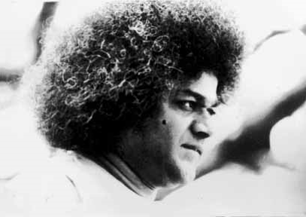
“Atualmente, existem no mundo médicos muito inteligentes, experientes e de grande renome, estando, contudo, envolvidos somente com a cura das doenças, e não com a liberação do paciente. É mais importante curar a condição mental do paciente do que aliviar sua doença física.
Os médicos estão tratando a doença e não o paciente.
Algumas dúvidas em relação ao motivo que leva todas as doenças a serem curadas no nosso Hospital surgiram. Como isso acontece? Há uma boa resposta para essa questão: qualquer ação, se for realizada com um coração puro e boas intenções, está destinada a ser bem sucedida!
O homem, atualmente, considera seu próprio interesse como uma forma de vida. Isso se tornou a filosofia do mundo moderno. Porém, deveríamos considerar o sacrifício como a única filosofia para o mundo. Quando vocês se aproximam do paciente com um espírito de sacrifício, os sentimentos do paciente se purificam.
Quando é perturbado o equilíbrio? Quando não existe estabilidade mental. Os homens, atualmente, desenvolvem todos os tipos de habilidades intelectuais, mas não têm aprendido como manter a mente equilibrada. Quando a serenidade da mente for alcançada, não existirá doença. A doença não se aproximará de vocês de maneira alguma.
Existem algumas regras em relação à alimentação. Muitos médicos enfatizam o valor das proteínas e recomendam carne, ovos, etc. Mas proteínas adquiridas dessa forma somente constroem o corpo, causando considerável mal à mente.
Os médicos estão, primeiramente, envolvidos com o corpo físico; dão pouca atenção à forma sutil da constituição mental. Porém, a maioria das doenças que prevalece no mundo de hoje está relacionada com a mente, superando o número de enfermidades físicas.
Os médicos são a personificação do Divino. Como tal, é seu dever cuidar para que as pessoas não vertam lágrimas de dor. Eles podem duvidar até que ponto é possível. Façam o máximo que puderem dentro de suas possibilidades. O que acontece depois não deve aborrecer vocês. Tratem o dever como Deus e o trabalho como adoração. Se vocês continuarem seu trabalho com esse espírito, o mundo será um lugar mais feliz para todos.
Se tratarem o paciente com amor, vocês ganharão seu amor. Portanto, seu lema deve ser: começar o dia com amor, preencher o dia com amor, terminar o dia com amor. Este é o caminho para Deus.
Concluo meu discurso com a bênção de que, nos próximos anos, todas as pessoas possam levar vidas saudáveis e perfeitas.” Sathya Sai Baba

Divino Discurso: “MÉDICOS,PACIENTES E SOCIEDADE”
Ocasião: Simpósio de Medicina – 07/02/1993 - Local: Prasanthi Nilayam

II. PRINCÍPIOS DA ASSISTÊNCIA MÉDICA SRI SATHYA SAI


"Os doutores devem servir aos pobres com espírito de sacrifício. Não há maior serviço que este. Deus é o único refúgio do pobre e do desamparado. Como o homem é a personificação de Deus, seu dever primário é ajudar aos necessitados. A medicina não deveria ser comercializada. Ela se destina a promover uma relação de coração a coração, de mútuo amor entre médico e paciente. Um verdadeiro médico é aquele que reconhece esta verdade e se conduz de acordo. Aquele que tem uma perspectiva comercial não é um médico! De fato, ele próprio é um paciente! O espírito de sacrifício é a marca de um verdadeiro médico.” Sathya Sai Baba

“Os princípios que são as diretrizes e que conduzem todas as atividades de assistência médica da Fundação Médica Sri Sathya Sai podem ser resumidos assim:

- Medicina para todos: A assistência médica deve ser o direito de todo indivíduo, independente de casta, credo, nacionalidade ou cor.

- Medicina livre do estigma da comercialização: o ato de curar deve ser restaurado para sua santidade original, o que só pode ser feito quando ele deixar de ser um bem de consumo comprado e vendido no mercado.

- Valores Humanos em assistência médica: os agentes humanos do sistema de distribuição de assistência à saúde, sejam eles administradores de saúde, médicos, enfermeiros ou técnicos, devem ser perfeitamente “humanos” em pensamento, palavra e ação. Eles devem demonstrar os cinco valores humanos – Verdade, Retidão, Paz, Amor e Não-violência – em todos os seus atos.

- O bem-estar espiritual como um conceito médico: a medicina da atualidade não vai além das práticas e políticas para cuidar da saúde física, mental e psicológica do indivíduo. Faz pouco ou nem mesmo faz nada para fortalecer o ESPÍRITO de uma pessoa – a força divina dentro delas, que energiza seus sistemas físico, mental e psicológico. A medicina moderna perdeu sua proximidade inerente e intrínseca com a espiritualidade. Até que esse elemento seja restaurado, a medicina ou a assistência à saúde jamais conseguirá ser holística.” (http://www.sssmt.org.in/pages/guiding.htm)

Extraído do site da Fundação Médica Sri Sathya Sai : www.sssmt.org.in/pages/index.asp)
III. PROGRAMA DE ACAMPAMENTOS MÉDICOS (PAM)

      - APRESENTAÇÃO
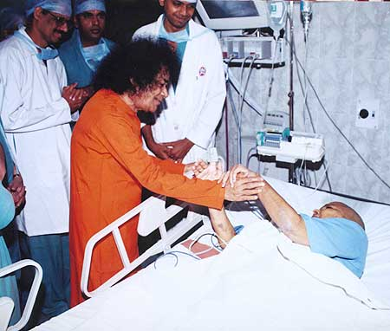
“Quando vêem uma pessoa enferma ou desanimada, ali está seu campo para o Serviço.
Cada célula de sangue, cada nervo deve estremecer-se de amor, de ânsia por compartilhar esse amor com os aflitos. Quando o amor houver preenchido o coração, este realmente se terá transformado em Divindade, porque Deus é Amor, e o Amor Deus”. Sathya Sai Baba

Os acampamentos médicos da Organização Sai, que se realizam em todo o mundo, são uma iniciativa de servir aos desamparados, por exemplo: após a ocorrência de catástrofes, em locais onde a população esteja em uma situação de absoluta carência de recursos, etc. Isto é o que se faz: levar uma gota de alívio para os mais necessitados.

Esses não são acampamentos para saber, por exemplo, quantos estão desnutridos para depois se fazer um programa alimentar. Devemos levar realmente a solução que temos ao nosso alcance para uma situação concreta. E, dentro deste contexto, a provisão de medicamentos é realmente vital, pois onde há uma necessidade deve-se levar uma solução.

Os acampamentos médicos realizam-se com ou sem a colaboração de organismos governamentais (defesa civil, exército, etc.). É aconselhável desenvolver o PAM em escolas, ligadas ou não à Organização Sai. A escola é um lugar neutro e significativo em uma comunidade.

Os acampamentos médicos se realizam sem nenhum interesse político ou econômico. Assim, é absolutamente proibido pedir dinheiro. Este é um dos princípios da assistência médica Sri Sathya Sai: toda ação deve ser feita com recursos próprios.

2. BREVE HISTÓRICO

Durante a Conferência Internacional de Serviço, em julho de 2002 em Prasanthi Nilayam, cujo tema foi: Serviço, Adoração e Iluminação, Bhagavan Sri Sathya Sai Baba declarou que o propósito da vida humana é servir ao próximo, sem desejos de recompensa ou reconhecimento; que os membros da Organização Sai devem se envolver em atividades de serviço para sua própria transformação espiritual e para o beneficio da humanidade e que o serviço à Sociedade deverá ser realizado através de Acampamentos Médicos, Educação Espiritual Sai e Atendimento a Comunidades (Medicare, Educare e Sociocare).

O Programa SAIMEDICARE foi criado no Brasil em 22 de maio de 2004. Posteriormente, a denominação de Medicare foi modificada para “Programa de Acampamentos Médicos” (PAM).

No Brasil, o PAM foi implantado, pioneiramente, na comunidade do Jaguaré, em São Paulo, através de 2 projetos: “Enxergar o Bem Para Ver o Bem” (consultas de oftalmologia, tratamentos, óculos e medicamentos) e “Sorrir Com Amor” (avaliações odontológicas e aplicação de flúor).

No Conselho Central da Organização Sri Sathya Sai do Brasil, existe a Coordenação Nacional do PAM, ligada, mas não subordinada, à Área de Serviço. O mesmo se repete nos Comitês Coordenadores das Regiões, desde que haja membros ativos da área da saúde (médicos, dentistas, enfermeiros, etc.) que possam assumir essa missão.
3. JUSTIFICATIVA
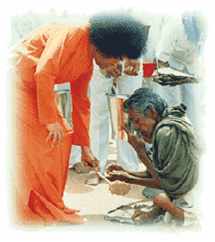
”Quando você serve as pessoas necessitadas
você esta servindo a Deus, pois aquela pessoa é Deus.
Qual causa poderia ser mais nobre? É por meio do serviço
que você se torna consciente e descobre sua própria realidade.
Vá pelo mundo e sirva as pessoas necessitadas
e isto guiará você para a sua própria salvação.
Deixe o Amor ser a força motivadora em todas as horas.”
Sathya Sai Baba

A crise na Saúde é uma constatação que diz respeito a todos os países do mundo e não se restringe apenas aos países pobres. Em nenhum momento da civilização, o homem dispôs de tantos conhecimentos e tecnologias a serviço da saúde, nem jamais houve tantas oportunidades de acesso à formação e aperfeiçoamento dos médicos e demais profissionais da saúde.

Não obstante tais progressos tecnológicos, constata-se um grande descompasso entre os avanços científicos e miséria e doença crescentes em grandes segmentos populacionais e, sobretudo, a ausência da universalidade e da humanidade na assistência médica.

Lembrando, constantemente, que, “Serviço ao Homem é Serviço a Deus”, Bhagawan Sri Sathya Sai Baba construiu hospitais gerais e de super-especialidades que levam o melhor da medicina aos mais pobres entre os pobres, totalmente de graça. Criou Unidades Hospitalares Móveis que se deslocam pelas aldeias da Índia, prestando assistência médica (consulta, exames laboratoriais, palestras) às populações mais desassisitidas.

Inspirados pelo exemplo de serviço desinteressado de Bhagawan Sri Sathya Sai Baba, muitos devotos têm realizado, em todo o mundo, acampamentos médicos gratuitos em áreas castigadas por catástrofes naturais ou desprovidas de assistência, educando as pessoas sobre saúde e higiene, criando uma “revolução silenciosa”, cujo lema é: “Amar a Todos. Servir a Todos.”

No ano de 2009, a Organização Sri Sathya Sai do Brasil, através do Conselho Central, solicitou que a Coordenação Nacional do PAM elaborasse um documento de orientação geral, como forma de subsidiar futuras ações do PAM no país.

Assim, apresentamos esta proposta, que é o prosseguimento de ações inicialmente desenvolvidas por Coordenadores do PAM em gestões anteriores, como instrumento para auxiliar as Coordenações Regionais, Centros e Grupos Sai a desenvolverem os seus projetos de Acampamentos Médicos no Brasil.

A proposta tem como base orientar as ações pertinentes a um evento, tendo como foco atender às necessidades das comunidades mais carentes e, ao mesmo tempo, colocar em prática o nosso propósito de aprender a “Amar a todos e servir a todos”, sem distinção social, religiosa, reconhecendo em todos o Divino que habita em nossos corações.

Como as realidades são diferentes, as ações também se darão de maneira a serem adaptadas a cada realidade. O importante é que sejam norteadas sempre pelos ensinamentos de Bhagawan Sri Sathya Sai Baba.

Portanto, estas Recomendações e Orientações não são uma proposta fechada/concluída; elas poderão ser renovadas e ampliadas à medida que as ações aconteçam em cada região deste imenso país.
4. OBJETIVOS

“Todo e qualquer talento de uma pessoa deveria
ser dedicado ao serviço à humanidade...
Com a prestação de serviço o homem desenvolve-se em toda a sua potencialidade... O serviço ao próximo ajudará que a sua Divindade floresça,
porque alegrará o seu coração e fará como você sinta que valeu a pena viver.
O serviço ao próximo é serviço a Deus. Porque Ele está em cada homem,
em cada ser vivo, em cada pedra e em cada toco de árvore.
Ofereça os seus talentos aos pés de Deus.” Sathya Sai Baba

Objetivo geral

- Prestar assistência à saúde física, mental e espiritual, em comunidades carentes, com base nos Valores Humanos Universais – Verdade, Retidão, Paz, Amor e Não-Violência – estimulando o trabalho em unidade de todas as áreas da Organização Sai – devoção, educação, serviço – conferindo, assim, a todos os participantes uma oportunidade de autotransformação.

Objetivos específicos

- Criar um projeto que contemple os “Princípios da Assistência Médica Sri Sathya Sai” e as “Recomendações para o Serviço Sai” (Anexo I).

- Atender, prioritariamente:
    - Escolas Sathya Sai e Escolas que adotam o Programa Sathya Sai de Educação;
    - Membros necessitados dos Centros/Grupos Sai;
    - Comunidades carentes do bairro/cidade onde se localiza o Centro/Grupo Sai;
    - Comunidades vitimas de calamidades (terremoto, enchentes, deslizamentos, incêndios, etc.).

5. REALIZANDO UM ACAMPAMENTO MÉDICO (PAM)

A Organização Sai tem a oportunidade de realizar Acampamentos Médicos em duas situações: emergenciais e com programação antecipada.

Quando ocorrer uma calamidade, o Coordenador Regional do PAM deve entrar em contato com a Presidência do Comitê Coordenador da Região, a fim de que os devotos dos Centros e Grupos Sai das áreas atingidas sejam mobilizados para a realização de um Acampamento Médico Emergencial. Ao mesmo tempo, informará ao Coordenador Nacional do PAM a situação, solicitando que convoque todos os devotos profissionais de saúde do país (médicos, enfermeiros, técnicos de enfermagem, etc.) para darem suporte à ação que será realizada pela Organização Sai de sua Região.

Mesmo se tratando de uma ação emergencial, é necessário haver um pequeno mas cuidadoso planejamento, para que a assistência às vítimas seja realizada de forma organizada e efetiva. A finalidade dessa ação será amenizar o sofrimento de nossos irmãos vitimados pela calamidade e proporcionar a todos uma oportunidade de autotransformação, como afirma nosso amado Swami.

Sugere-se, para facilitar as ações na realização dos Acampamentos Médicos organizados pelos Centros/Grupos Sai, o roteiro abaixo, de modo a facilitar o entendimento de todas as pessoas envolvidas no processo. Este roteiro não é obrigatório. É uma sugestão e, portanto, passível de ser adaptado às características de cada evento. Independente de sua abrangência, o roteiro contempla três fases distintas: pré-evento (planejamento), evento (realização do acampamento) e pós-evento (avaliação e divulgação). Leia a descrição, abaixo:

PLANEJAMENTO e PREPARAÇÃO (Pré-PAM)

“O que importa é a qualidade do esforço e não a quantidade!”
“Ação sem desejo de resultados!”
“A maior recompensa não é o que obtemos pelo esforço
e, sim, o que nos tornamos pelo esforço!” Sathya Sai Baba

Apresentação da proposta de realização do Acampamento Médico: o Coordenador Regional do PAM apresenta sua proposta à Presidência do Comitê Regional, para análise e aprovação. Aceita a proposta, ele informa ao Coordenador Nacional do PAM e da Difusão, para divulgação do evento na Agenda Sai. A Presidência do Comitê Regional convida os Coordenadores Regionais de Serviço e do PAC a se engajarem na preparação do evento e comunica aos Centros/Grupos Sai o surgimento de uma oportunidade de serviço à comunidade, através da realização do PAM, estimulando e mobilizando os Coordenadores de Serviço e demais devotos a participarem do planejamento, realização e avaliação do Acampamento, bem como a divulgarem a proposta, especialmente entre os profissionais de saúde de sua convivência.

  - DEFINIÇÃO DA COMUNIDADE

- Visitar, se possível, três comunidades, para avaliar suas reais carências, pois o importante é suprir as necessidades deles e não a nossa conveniência.
- Promover entrevistas com as lideranças comunitárias.
- Identificar o grau de mobilização social na comunidade: igrejas, associações comunitárias, ONG’s, grupos de mães, amigos da escola, entre outras.
- Verificar se existe algum atendimento à saúde, através do Programa de Saúde da Família (PSF), agentes de saúde, etc., identificando sua abrangência e eficácia, bem como os tipos de ações que realizam para evitar duplicidade de ação.
- Levantar a possível colaboração de instituições que já operam na localidade, bem como de pessoas ou associações desejosas de contribuir com o evento.
- Relacionar o tipo de atividade em que elas desejam participar.
- Esclarecer, por ocasião dos contatos com a comunidade, o papel da Organização Sai, ou seja, que se trata de uma instituição de caráter espiritual, sem fins lucrativos, aberta a todos, sem distinção de classe social, raça, sexo, credo ou nacionalidade, que tem como um de seus objetivos prestar serviço altruísta ao próximo.
- Elaborar um relatório sucinto, contendo avaliação das informações levantadas, para apresentar aos dirigentes do Centro/Grupo Sai responsável pela ação.

  - PÚBLICO A SER ASSISTIDO

- A definição desse público estará em função da comunidade escolhida após a análise do relatório acima, quando serão identificadas as pessoas que estão menos assistidas;
- Atender, preferencialmente, crianças e idosos e outros grupos de risco (adolescentes grávidas, dependentes químicos, etc.).
- Estimar o número dos futuros assistidos, a fim de facilitar o trabalho dos organizadores (previsão de recursos humanos e materiais para os atendimentos).

5.3 LOCAL ADEQUADO PARA O EVENTO

Identificar as condições existentes na localidade para realização do evento, como:

- facilidades de acesso e de estacionamento;
- acomodação para o número previsto de participantes;
- espaços para as variadas atividades a serem desenvolvidas como: salas para os profissionais da saúde e para a farmácia; áreas para armar tendas ou barracas, se for o caso; facilidades para participação de deficientes físicos; espaços para refeições, atividades alternativas (oficinas, palestras, recreação infantil...), cozinha, banheiros, estacionamento fácil, etc.

5.4 DATA E HORÁRIO

O Acampamento Médico, usualmente, é realizado em um único dia, de forma pontual, visando desenvolver ações essenciais, previamente definidas junto à comunidade escolhida.
Apesar de tratar-se, aparentemente, de uma definição fácil, muitas vezes a escolha da data é decisiva para o sucesso do Acampamento.
Assim, é recomendável verificar se o acampamento não coincide com evento realizado por outras instituições (igrejas, prefeitura, escolas, associações de bairro, etc.), na própria comunidade ou em suas cercanias.
O horário será definido através de consulta à comunidade e de acordo com a disponibilidade dos profissionais de saúde: se apenas um expediente ou se um dia inteiro.

  - DEFINIÇÃO DAS AÇÕES

Na maioria das vezes, quando ocorre um Acampamento Médico - PAM, ocorre, também, um PAC (Programa de Atendimento a Comunidades). Portanto, é sempre necessário contar com a Área de Serviço para a realização das atividades de coordenação e apoio.
Selecionar e descrever as ações previstas, a fim de facilitar a programação do suprimento das necessidades de cada delas (profissionais, equipe de apoio, espaços e mobiliário disponíveis, medicamentos e outros materiais, alimentação, transporte, etc.).
Exemplos de atividades:

- Medicina: clínica geral, pediatria, ginecologia-obstetrícia, geriatria, oftalmologia, cardiologia, etc.

- Odontologia: orientação para higiene bucal, aplicação de flúor, prevenção de câncer bucal, extração e obturação de dentes (dependendo da disponibilidade de um consultório odontológico móvel e do material para realização dos procedimentos), encaminhamento de pacientes para centros especializados, quando for o caso, etc.

- Enfermagem: teste de glicemia, verificação de pressão arterial, peso e altura.

- Terapias Complementares: acupuntura, massagem terapêutica, reiki, sessões de harmonização e relaxamento, etc.

- Farmácia: organização dos medicamentos em ordem alfabética, por “princípio ativo”, para facilitar sua distribuição conforme prescrição dos médicos.

- Psicologia: aconselhamento pessoal e familiar.

- Palestras educativas relacionadas aos cuidados com a saúde, à alimentação saudável, visando a preservação e a melhoria da saúde, baseadas nos Valores Humanos.

- Oficinas diversas para as mães e as crianças em atendimento.

- Alimentação vegetariana para os assistidos (lanche) e voluntários (lanche e almoço).

  - PARCEIROS EVENTUAIS

É importante lembrar sempre que o evento deve ser planejado de acordo com as possibilidades dos devotos, sem precisar contar com a ajuda de instituições ou pessoas de fora da Organização Sai.
No entanto, eventualmente, pode acontecer que os próprios devotos ou profissionais de saúde, através de seus contatos pessoais, ofereçam a colaboração de:

- Instituições como: exército e defesa civil (cedendo tendas ou barracas), creches e escolas (cedendo espaços para realizar as atividades), segurança pública (protegendo a área onde será realizado o PAM), SESC, entre outras, que poderão, ao conhecer o projeto, desejar prestar, espontaneamente, o seu apoio.
- Associações de classe: de médicos, odontólogos, enfermeiros, farmacêuticos, nutricionistas, psicólogos, por exemplo. Do mesmo modo, ao lerem o projeto, poderão participar da nossa ação humanitária, sem que haja pedido algum.

  - ORÇAMENTO

Mesmo se tratando de um evento sem fins lucrativos, a programação deve ser feita, como já foi ressaltado, de acordo com a disponibilidade dos devotos para a cobertura das despesas.
Em hipótese alguma, deverão ser solicitadas contribuições para a realização do evento, principalmente a pessoas que desconhecem a mensagem de Sai Baba.
A recomendação é que se elabore um projeto e que ele seja apresentado, sem que haja solicitação alguma de recursos.
Pode-se, tão somente, perguntar se a pessoa/profissional/instituição “gostaria de participar” do projeto, mas jamais pedir que participe, seja com seus talentos ou recursos materiais (Anexo 2).

- Efetuar levantamento prévio dos recursos (medicamentos, materiais, alimentos, etc.) necessários para os profissionais de saúde e demais voluntários.
- Identificadas as ações e os materiais solicitados pelos profissionais e demais voluntários, estabelecer um orçamento básico para sua realização;
- Levantar as contribuições e doações espontâneas de devotos e outros simpatizantes do serviço altruísta, obedecendo sempre às recomendações de Sathya Sai Baba sobre a captação de recursos para o Serviço Sai (Anexo 2).

5.8 PROGRAMAÇÃO DO EVENTO

Esta Programação, que deverá ser feita com a colaboração da Área de Serviço e do PAC, é uma descrição organizada, seqüencial, das diferentes atividades que acontecerão no dia do Acampamento Médico. Abaixo, um exemplo:

8:00 h – Acolhimento dos voluntários, distribuição dos lenços distintivos, entrega dos crachás e indicação dos locais de atendimento.
8:40 h - Harmonização: voluntários em círculo, o coordenador faz uma prece, que pode ser um Pai Nosso, agradece a presença de todos os colaboradores e ressalta, mais uma vez, o propósito do Serviço Sai: “Deus servindo ao próprio Deus”, na pessoa de cada voluntário e de cada irmão que será assistido.
8:50 h - Abertura dos portões e recepção dos participantes.
9:00 h - Início das atividades: distribuição de fichas para consultas, senhas para os lanches, encaminhamento para pré-atendimento (teste de glicemia, medição de pressão...), consultas, palestras, oficinas, etc.
10:00 h – Distribuição de lanche vegetariano para participantes e voluntários.
12:00 h - Início do almoço dos voluntários, através de rodízio, se for o caso.
17:00 h - Encerramento, com uma prece de agradecimento a Deus pela oportunidade de servir ao próximo!

5.9 RECURSOS HUMANOS

Relacionar todas as pessoas necessárias para desenvolver a programação estabelecida, bem como as diversas atividades já definidas, além da infra-estrutura específica:

- coordenadores das equipes: devotos que ficarão responsáveis pela coordenação das atividades;

- equipes de apoio para: organização dos espaços, recepção, distribuição de fichas para as consultas, distribuição de senhas para o lanche, alimentação (cardápio, lanche, almoço, montagem e desmontagem da cozinha), limpeza, segurança;

- profissionais: da área de saúde (médicos, dentistas, enfermeiros, etc.), massoterapeutas, instrutores de yoga, professores, animadores/recreadores, fotógrafos, serviços gráficos, entre outros;

- equipe de montagem e desmontagem do evento: é esperado que todos cooperem com a montagem e, principalmente, com a desmontagem do evento, uma vez que o espaço foi cedido e, no dia seguinte, será usado para outras atividades

5.10 RECURSOS MATERIAIS

Lembrar, mais uma vez, que o evento deve ser planejado de acordo com a disponibilidade financeira dos devotos. Abaixo, itens importantes para garantir a operacionalização do Acampamento Médico:

- faixa de identificação do evento: de 5 a 7 metros, com o nome da Organização Sri Sathya Sai do Brasil, da unidade local (Centro ou Grupo Sai) que promove o evento e o nome do projeto. A faixa deve ser colocada em um local com bastante visibilidade e, após o evento, deve ser guardada para novos eventos;

- lenço de identificação dos voluntários: lenço distintivo, com o Sarva Dharma dos Valores Humanos e a frase “Ame a todos. Sirva a todos”, para usar amarrado ao pescoço, além do crachá (Anexo 3). Ao final do acampamento, os lenços deverão ser recolhidos para uso em outra atividade de serviço do Centro/Grupo Sai;

- divulgação: inclui todos os impressos (cartas, convites, formulários, folhetos, etc.), cujo cabeçalho deve ostentar sempre o Sarva Dharma dos Valores Humanos, o nome da Organização Sri Sathya Sai do Brasil, o nome da Região e do Centro/Grupo Sai que realiza a ação;

- audiovisuais: cartazes para sinalização dos espaços, indicando as atividades que ali serão realizadas (ex.: clínica geral; pediatria, farmácia, etc.); cartazes com mensagens sobre serviço (de Sai Baba, Madre Tereza de Calcutá, Jesus, etc.); data-show, unidade de som portátil, filmadora, máquina fotográfica, painéis indicativos e informativos, etc.;

- expediente: fichas para os pacientes, receituários médicos (sempre com o Sarva Dharma e o nome da Organização Sai), pequenas fichas numeradas para os diversos atendimentos, formulário para controle estatístico do número de atendimentos, relação dos medicamentos disponíveis, em ordem alfabética por “princípio ativo” (para os médicos e a farmácia), sacolas de plástico para a farmácia, papel, pincéis atômicos, canetas, clipes, fitas adesivas, lápis de cor, lápis de cera e outros, para os recreadores, etc.;

- equipamentos: tendas, mesas, cadeiras, unidade móvel de odontologia, biombos, macas e cadeiras especiais para massagens, ventiladores, extensões elétricas, tomadas tipo “T”, etc.;

- materiais especiais: para atendimentos dos profissionais da saúde, como: medicamentos, algodão, álcool, flúor, etc. Se ocorrer a doação de medicamentos ou outros itens com validade, registrar e armazenar, cuidando para que se faça de forma a evitar perdas;

- copa, cozinha, banheiros: além dos alimentos (definidos pelo cardápio), geláguas, freezer. panelas, pratos, talheres e copos descartáveis, guardanapos, toalhas de prato, detergente, toalhas de mão, sabonetes, papel higiênico, etc.

5.11 DISTRIBUIÇÃO DAS AÇÕES

Recomenda-se o levantamento das necessidades para execução de cada atividade. Sugerimos a confecção de um quadro para facilitar a visualização, contendo, por exemplo: área, atividade, equipe, coordenador e materiais necessários.

PROGRAMA DE ACAMPAMENTOS MÉDICOS - PAM

Projeto: (crie um nome para o seu projeto)

No. | Área | Atividade | Equipe | Coordenação | Recursos Necessários
1 | Pediatria | Consulta médica, aviar receitas, orientar, etc. | Dr. Carlos, Dra. Elza | Sra. Lúcia | Fichas, receituário, etc.
2. | Alimentação | Elaboração do cardápio, preparação e distribuição do lanche, almoço, etc. | Mary,  Marta, | ........... | Pão, molho de tomate, soja.......
3 | Recreação | Atividades lúdicas com as crianças, | Nara Ney,  Ana Clara, | .......... | Papel, lápis de cor, cola...

5.12 AVALIAÇÃO DO PAM PELA COMUNIDADE

Realizar uma pesquisa de grau de satisfação junto às pessoas assistidas pelo PAM e aos voluntários. O objetivo é verificar os pontos fortes e fracos do evento, como subsídio para a realização de futuros acampamentos. Sugere-se que haja um questionário previamente montado, uniformizando assim as questões e facilitando a análise (Anexo 4).

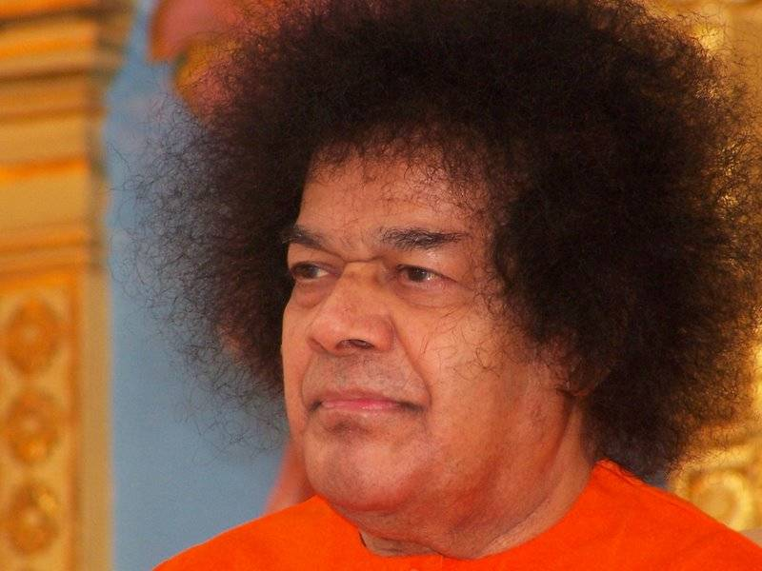
EXECUÇÃO (PAM)

“Vocês desejam ardentemente servir-Me. Permitam-Me dizer-lhes que, servindo àqueles que Me servem, dão-Me tanta satisfação como se estivessem servindo diretamente a Mim, porque Eu estou em todos.“ Sathya Sai Baba

- PREPARAÇÃO DO LOCAL DO PAM:

Na véspera do acampamento, a equipe responsável pelo evento deve ir ao local, a fim de preparar todos os espaços, organizando:

- mobiliário: mesas, cadeiras, macas, biombos colchonetes, etc.
- medicamentos: dispostos em ordem alfabética, pelo “princípio ativo”;
- cartazes de identificação: das atividades (clínica geral, pediatria, etc.) e com mensagens inspiradoras sobre o serviço altruísta;
- equipamentos: geláguas, freezer, panelas, etc.;
- alimentos: armazenar na cozinha;
- bebidas: água e sucos (acondicionar no freezer)

Caso não seja possível preparar os espaços na véspera, chegar, preferencialmente, com uma hora e meia de antecedência, dependendo, é claro, da dimensão do evento.

- CUMPRINDO O PLANEJADO:

No dia do acampamento, cada equipe desenvolve suas atividades. Exemplos:

- Faixa da Organização Sri Sathya Sai: colocação na entrada do local da ação.
- Distribuição dos lenços distintivos e crachás para os voluntários.
- Harmonização (prece), com todos os voluntários, antes do início da ação.
- Encaminhamento dos voluntários aos seus setores específicos.
- Recepção dos participantes: encaminhamento do público a ser assistido, distribuição de fichas numeradas para os atendimentos, distribuição de senhas para o lanche, informações gerais sobre as atividades oferecidas.
- Encaminhamento dos pacientes, pelos atendentes, para a farmácia e para outras atividades (palestras, oficinas), se for o caso.
- Distribuição dos medicamentos de acordo com a receita médica, por um farmacêutico ou voluntário que tenha conhecimento sobre medicamentos.
- Distribuição da alimentação ao público assistido (lanche) e voluntários (lanche e almoço, se for o caso).

No final do dia, cada equipe providencia:

- Desmontagem do acampamento médico, recolhendo materiais a serem reutilizados (faixa, cartazes, material didático, receituários, fichas de pacientes, lenços distintivos dos voluntários, etc.).
- Acondicionamento dos medicamentos não utilizados, para posterior levantamento das quantidades dispensadas, registro da data de validade, guarda em lugar adequado, para uso em futuro acampamento e doação daqueles cuja validade esteja próxima.
- Limpeza das áreas utilizadas, com o recolhimento de todo o lixo do serviço.
- Encerramento do PAM: em grupo, com uma prece de agradecimento a Deus e volta a casa, em união, alegria e paz!

AVALIAÇÃO (Pós-PAM)

“O serviço terá sentido quando manifestar o amor que vem do sacrifício.”

Sathya Sai Baba

É importante que os voluntários que participaram façam uma reflexão sobre o PAM realizado, avaliando as ações desenvolvidas, os benefícios que trouxeram para cada um bem como para as pessoas atendidas. É importante, também, que se pondere sobre os fatos de maneira geral ocorridos para servir de referência para programação de futuros eventos.
Solicitar aos voluntários avaliação, através de questionário previamente elaborado (Anexo 4), de suas experiências, durante a ação, a fim de subsidiar o relatório conclusivo da Coordenação Regional do PAM.
O Coordenador do PAM deve reunir-se, posteriormente, com a equipe central, para elaborar o relatório final, que deverá conter, além do relato da ação, a estatística de todos atendimentos (consultas, palestras, etc.), quantidades de medicamentos distribuídos, lanches e almoços servidos, etc...
6. CONSIDERAÇÕES IMPORTANTES


- Identificação da entidade promotora: sempre deve ficar claro no projeto que a ação está sendo promovida pela Organização Sai do Brasil, através de uma unidade local, no caso um Centro/Grupo Sai.

- Convites impressos dirigidos a médicos e outros voluntários, conhecidos, que poderão participar da ação, deverão sempre ostentar o Sarva Dharma dos Valores Humanos e o nome do Centro/Grupo Sai responsável pela ação. Devemos estar sempre ligados à Organização Sai.

- Coordenação: Deve ser escolhido um Coordenador Geral para o evento, de preferência da Área de Serviço ou do PAC, vez que o médico Coordenador do PAM estará em atendimento durante todo o dia do evento. Deverão ser escolhidos, também, coordenadores para cada atividade (enfermagem, farmácia, massoterapia, farmácia, etc.). Logicamente, existirá uma equipe de trabalho, porém o Coordenador Geral deve estar atento a todas as atividades que serão desenvolvidas. Ele precisa ter conhecimento do todo, procurando evitar que algo venha a fugir do objetivo. Deve verificar quando há a necessidade de uma readequação do projeto, evitando se fechar a possíveis mudanças que possam acontecer no meio do percurso. Lembremos que somos apenas instrumentos de trabalho do Senhor! Faz-se necessário para um melhor fluir durante o evento que o Coordenador Geral do projeto não fique responsável por nenhuma atividade específica, pois ele deverá coordenar todas as atividades.

- Reuniões: Dedicar as reuniões semanais ao estudo sobre o “Propósito do Serviço Sai”, aos esclarecimentos e orientações sobre a realização do PAM, bem como à mobilização nos Centros/Grupos, com o respectivo cadastramento de devotos;

- Reunião com os voluntários, uma semana antes da ação, a fim de orientá-los sobre todas as atividades que serão desenvolvidas no evento e suas respectivas responsabilidades, e, principalmente, para que conheçam o verdadeiro propósito do Serviço Sai.

- Recursos: Evitar eventos que não estejam ao alcance dos recursos disponíveis, sejam estes materiais, de tempo ou humanos. Devem ser obedecidas as diretrizes básicas que regem a Organização Sai quanto ao levantamento dos recursos financeiros para suprimento da ação, com adequada divulgação e sensibilização daqueles que possam vir a oferecer doações espontâneas, as quais poderão ser recebidas através dos Centros e Grupos da Região (Anexo 2).

- Transporte para locomoção das equipes. Deve ser previsto com bastante antecedência para evitar transtornos de última hora.

- Profissionais de saúde: É importante levar ao conhecimento dos profissionais de saúde o projeto de “Assistência Médica Sri Sathya Sai” para que todos se envolvam em amorosidade. Com isso, eles serão despertados para a espiritualidade. Você pode convidar seu médico, enfermeira, técnico de enfermagem, dentista, para a “ação em amor”. Quem os está convidando é Swami. Não se preocupe. Swami está à frente. Ele abre os caminhos!

- Aquisição de medicamentos: Os medicamentos aparecem, não se preocupem. Swami está conduzindo o projeto! Muitos medicamentos são levados por médicos envolvidos na ação, outros são doados por devotos ou não devotos. Quando da compra de medicamentos, fazer uma pesquisa de mercado a fim de identificar distribuidoras que ofereçam melhores preços.

- Consultório médico - São necessários os seguintes materiais como uma mesa para consulta com três cadeiras, uma cesta de lixo, sabão e água para lavar as mãos, se caso tiver dificuldade pode se conseguir álcool gel, papel toalha, receituário médico com o timbre da Organização Sai, luvas, máscara, tensiômetro, estetoscópio, abaixador de língua e lanterna. Lembrar a necessidade de um voluntário para organizar a fila, recepcionar os pacientes, ajudar o médico quando solicitado, anotar o número de consultas.

- Quantidade de consultas médicas: Não se pode predizer. O médico vai consultando os pacientes e, quando se aproximar o horário de encerramento da ação, faz-se uma estimativa de quantos ainda podem ser atendidos e suspende-se a entrega das fichas numeradas, com exceção para os casos de dor, febre ou que necessitem de assistência médica imediata.

- Registro: Todos as atividades realizadas devem ser documentadas com detalhes, quantificando o número de assistidos, voluntários, consultas, participantes de palestras, oficinas, recreação, refeições distribuídas e outras informações pertinentes. O evento deverá ser documentado com registros fotográficos e/ou filmes, os quais devem ser enviados para a Coordenação Nacional do PAM e de Serviço, após a conclusão e avaliação dos serviços (Anexo 3).

- Legalidade: Cada região deverá observar as Leis do seu Estado e Município para que o serviço prestado esteja em conformidade com elas. Um assistente social poderia ajudar neste item.

7. REFLEXÕES

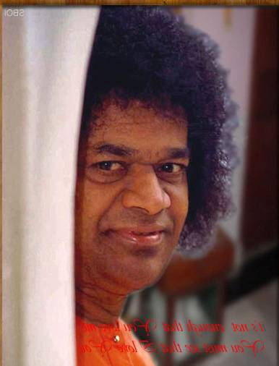
“Quando o amor flui do coração, existe tamanha compaixão que você desenvolve desejo irresistível de ir servir as pessoas necessitadas. Isto vem do conhecimento de que todos são um, todos são parte do todo e que o todo é Deus.” Sathya Sai Baba

O objetivo real do Acampamento Médico

A Organização Sai, de cada país, estado ou município deveria realizar um processo de avaliação: interna e externa.
Primeiro, a interna, a auto-avaliação.

Estamos fazendo algum serviço significativo, cuja continuidade satisfaz uma necessidade genuína da comunidade?
E se pararmos, isto será sentido como uma perda pelos que estão sendo atendidos? Ou estamos realizando uma atividade com base no que muitos outros já estão fazendo? E se a interrompêssemos, isto causaria dificuldades maiores para as pessoas atendidas, ou seria mais uma atividade comum com benefícios secundários?

Estamos fazendo um “Serviço de Necessidade” ou, apenas, um “Serviço de Conveniência”?

A seguir, viria a “avaliação externa”: realizar uma pesquisa sobre o tipo de serviço que é necessário para promover o máximo benefício para a comunidade, doando o amor, o tempo, os talentos e os recursos dos membros da Família Sai.
Podemos, inclusive, estabelecer um expediente, em nosso próprio consultório particular, para o atendimento gratuito a pessoas da comunidade, uma vez por semana, por exemplo.

O melhor Serviço

O melhor serviço é aquele que está diante de nós. Por que irmos a um asilo conversar com os idosos se não damos atenção aos idosos em nossas casas? Em primeiro lugar, devemos satisfazer as necessidades dos que estão mais próximos de nós.

Swami nos diz que, quando deixamos de cuidar de nossos filhos para cuidar dos filhos dos outros, alguém tem que cuidar dos nossos. O mesmo acontece com a nossa Organização. Façamos uma reflexão: estamos suprindo as necessidades de nossos Centros e Grupos, das nossas Escolas Sai? Ou estamos trabalhando, ajudando a outras instituições, esquecendo o serviço de “nossa casa”? Se não cuidarmos, quem cuidará?

Swami nos diz que o serviço começa em casa. Não adianta nos empenharmos em praticar o serviço na sociedade se dentro da nossa Organização estamos necessitando de assistência.

Coordenação Nacional do Programa de Acampamentos Médicos (PAM)
Conselho Central do Brasil
Congresso Nacional “O Ideal Sai” - Setembro de 2010

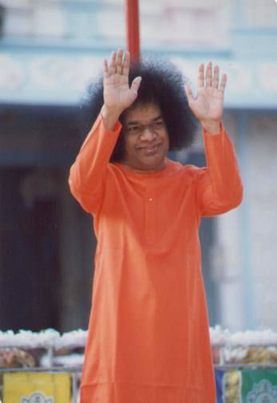

“Ame a todos.
Sirva a todos.”
Sathya Sai Baba

